《3.3几种常见的磁场》教学设计
连云港市东海县白塔中学 张红卷
一、教学目标：
（一）知识与技能
1、知道磁感线。
2、知道几种常见磁场的磁感线的空间分布情况。
3、会用安培定则判断通电直导线和通电线圈周围磁场的方向
4、了解安培分子电流假说
5、理解匀强磁场的概念，明确两种情形的匀强磁场
（二）过程与方法
通过实验和学生动手（运用安培定则）、类比的方法加深对本节基础知识的认识。
（三）情感态度与价值观
1、进一步培养学生的实验观察、分析的能力。
2、培养学生的空间想象能力。
3、领悟物理探索的基本思路，培养科学的价值观。
二、重点：安培定则的得出与应用
难点：安培定则的得出
三、教学用具：
多媒体、直导线、环形电流、通电螺线管、小磁针若干、投影仪、学生电源、模拟磁感线演示仪、
四、教学过程：
（一）引入：
教师做奥斯特实验引入电流的磁场，从而确定本节课的学习任务是描绘出电流周围的磁场。
（二）新授：
通过和电场类比引入磁感线，而要想画出磁感线，就必须知道磁场的分布情况（或形状）、方向、大小。教师以提问的方式引领学生分析出磁场的形状用铁屑或小磁针来显示；磁场的方向用小磁针来显示；大小，用磁场对小磁针或对铁磁性物质的作用力大小来显示。引领学生先预测磁场的方向、大小可能与哪些因素有关，再通过实验来检验。
1、通电直导线周围的磁场：
学生分组实验，同时完成表格。（见最后）
教师用传感器测通电直导线周围的磁场的大小情况，给学生一个明确认识。
学生画出直线电流的磁场分布情况并展示，教师引领学生分析画平面图更直观、简洁。
教师指导学生仔细观察所画的磁感线，从而得出磁感线是闭合的，这点是不同于电场线的；同时找出B方向与I方向之间可以用安培定则来判断。
教师再引领学生由实验结果分析得出：磁场是布满整个立体空间的。也就说，不画磁感线的地方照样有磁场。磁场是真实存在整个空间的，而磁感线只是人为假想出来用以形象、直观地描述磁场的。
例1．我们刚做的奥斯特实验，小磁针为什么会偏转并最终静止在那个方向呢？你能知道电流的方向吗？
例2．在上述实验中，导线正东方某点的磁场方向为（ ）
A．向东 B．向西 C．竖直向上 D．竖直向下
2、环形电流的磁场：
学生实验。
学生展示实验结论并画出磁感线分布图进行交流展示。
引领学生得出：环形电流的磁场是围绕导线一圈圈的曲线，某一点的磁场方向是这点所在的曲线的切线方向；磁场的方向与电流方向的关系符合右手螺旋定则（安培定则）：让右手弯曲的四指与环形电流的方向一致，伸直的拇指所指的方向就是环形导线轴线上磁感线的方向。
以问题“里面的磁场大呢还是外面的磁场大呢？”学生可以从实验现象中看出，也可以从 “磁感线是闭合的”方面来理解。
教师引领学生分析，只要把直导线向一侧弯曲，相当于导线把这一侧的磁场给围起来，而另一侧的磁场则均匀分布在其外侧就构成了环形电流的磁场。再引出“我们是否可以用直导线的安培定则来判断环形电流的磁场方向呢？”，从而引出微元的思想：可以把环形电流分成无数个小直导线。
3、通电螺线管：
教师以“有什么方法让环形电流的磁场增强呢？”引入通电螺线管。并让学生明确通电螺线管是许多匝环形电流串联而成的，通电螺线管的磁场也就是这些环形电流磁场的叠加，或环形电流其实就是只有一匝的通电螺线管。因此，环形电流的安培定则和通电螺线管的安培定则是一样的，三种形式的安培定则其实都是一样的。只是若大姆指所指为电流方向，则四指弯曲方向为磁场方向；若大姆指所指为磁场方向，则四指弯曲方向为电流方向。
教师让学生根据上述分析把通电螺线管的磁场分布情况做出来，同时做实验来验证。同时能明确通电螺线管的磁场与条形磁铁的磁场是一样的。并明确条形磁铁内部也有磁感线。
例3.请标出图中4个小磁针静止时北极所指的方向。
I
I

教师让学生明确“同名磁极相斥，异名磁极相吸”只适用于通电螺线管外部的磁场。而无论外部或内部，小磁针静止时N极所指的方向一定与磁场方向一致。
引导学生得出原来无论是哪种形式电流的磁场，都是可以用右手螺旋定则来判定。其本质是一样的。
3、分子电流假说
教师引导学生分析：电流是由于电荷的定向移动形成的，那么电流的磁场也就是由于运动的电荷而产生的。然后以问题“磁铁和电流都能产生磁场，的磁场是否有什么关系呢？”引入安培的分子电流假说。明确所有的磁现象都是运动电荷形成的，磁现象的电本质。
安培分子电流假说：图片展示。并明确安培的分子电流假说能解释一些磁现象如磁化和退磁等磁现象
例4．请解释：为什么在通电螺线管内加入铁芯能增强磁性？
例5.你能解释一下刚才的实验中，通电之后，铁屑为什么就会排列规则？
4、匀强磁场：
展示几种匀强磁场①距离很近的两个异名磁极之间的磁场（除边缘外）；②通电螺线管内部的磁场（除边缘部分外）③相隔一定距离的两个平行放置的线圈通电时，其中间区域的磁场。
磁感应强度B处处相同；磁感线平行且等距。
目的  需要的量 | 通电直导线的  磁场 | 环形电流的  磁场 | 通电螺线管的  磁场
形状 | 以导线为  圆心的圆 | 围绕导线的  闭合曲线 | 外部：N→S  内部：S→N  闭合
方向 | 切线 | 切线 | 切线
大小 | I一定时：R↖↖B↘↘  R一定时：I↖↖B↖↖ | I↖↖B↖↖  B里>B外 | 匝数一定：I↖↖B↖↖  I一定，匝数↖↖B↖↖
B与I方向  的关系 | 四指：B  拇指：I  安培定则 | 四指：I  拇指：B（轴线）  安培定则 | 四指：I  拇指：B（内部）  安培定则

（三）课堂巩固：
1.关于磁场和磁感线的描述，说法正确的是（ ）
A．磁体和电流的周围都存在磁场，磁场和电场一样，也是一种客观存在的特殊物质
B．磁感线可以用细铁屑来显示，因而是真实存在的
C．磁感线总是从磁铁的N极出发，到S极终止
D．两个磁场叠加的区域，磁感线就可能相交
2.在图中，已知磁场的方向，试画出产生相应的磁场的电流方向
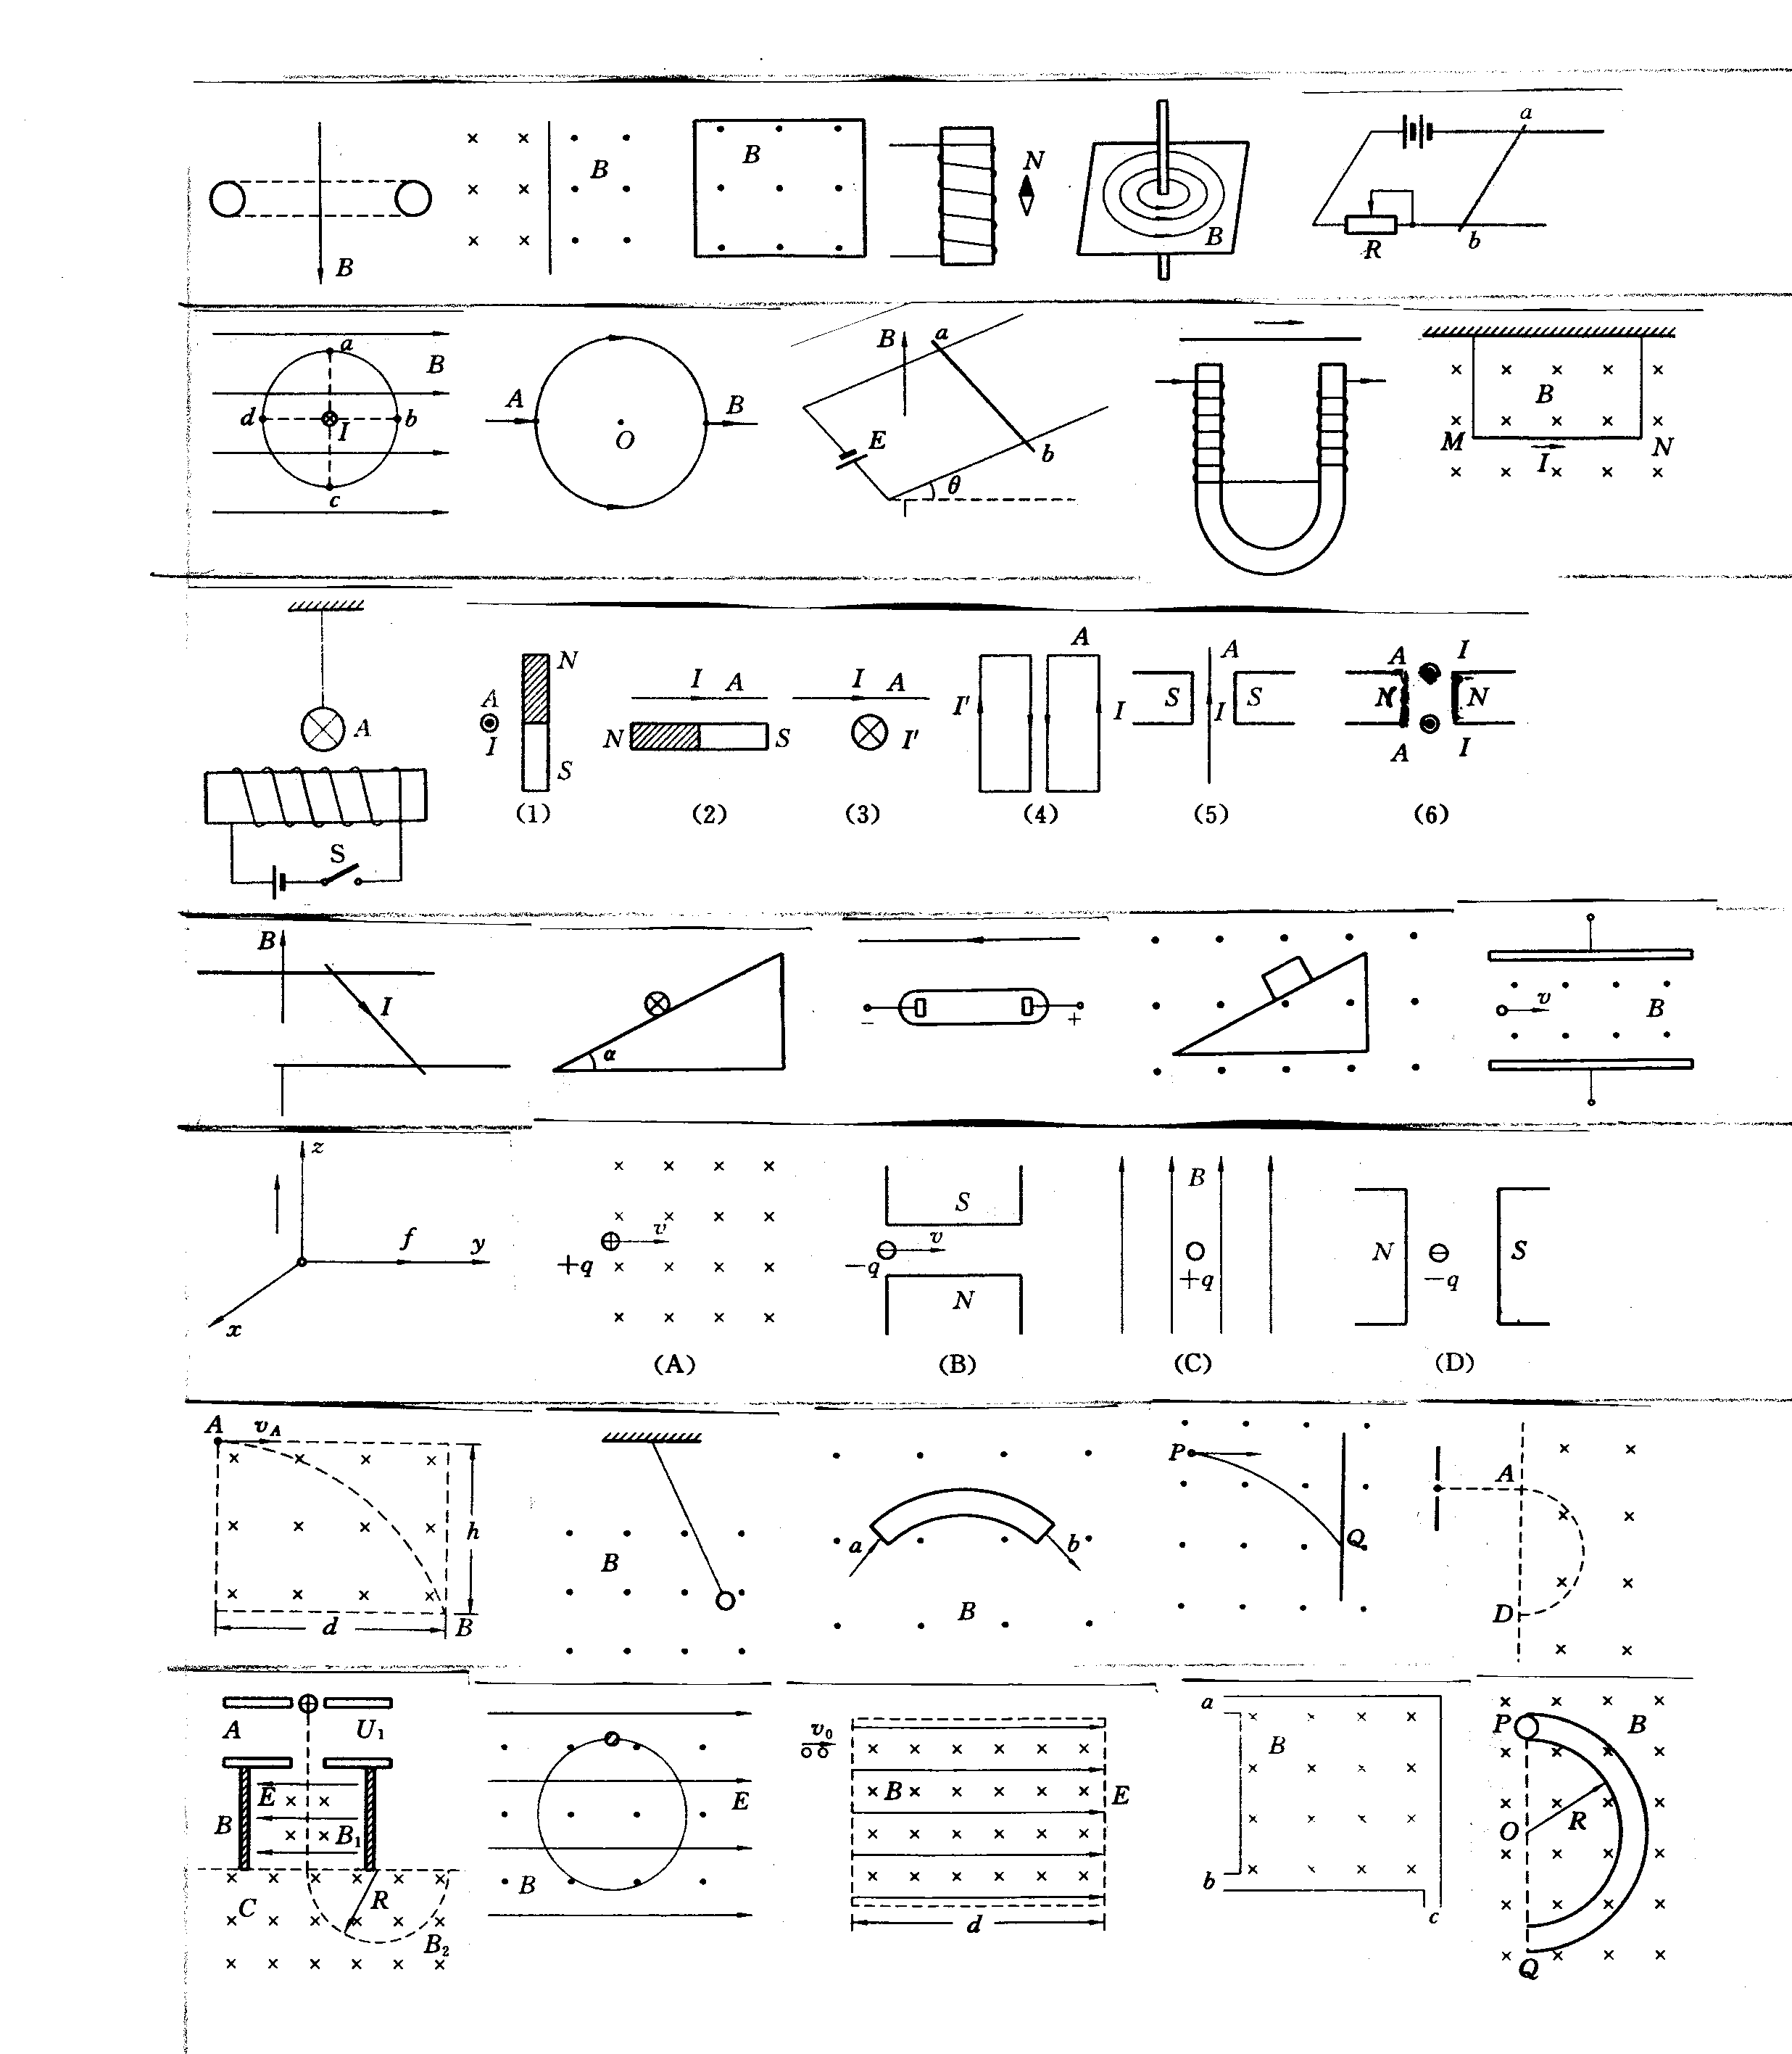

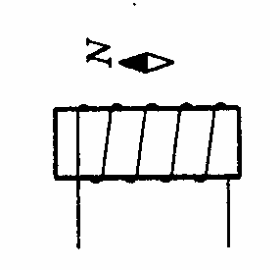
I

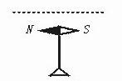3.一束带电粒子沿着水平方向平行地飞过静止的小磁针正上方，这时磁针的N极向纸外方向偏转，这一束带电粒子可能是（ ）
A、向右飞行的正离子束 B、向左飞行的正离子束
C、向右飞行的负离子束 D、向左飞行的负离子束
4.如图所示，电流从A点分两路对称地通过圆环形支路再汇合于B点，则圆环中心处O的磁感应强度的方向是（ ）
A、垂直圆环面指向纸内 B、垂直圆环面指向纸外
C、磁感应强度为零 D、条件不足，无法判断
6.在光滑的水平杆上有两个通有同方向的金属圆环，问：两环将怎样运动？（靠近或远离）

A
B

7、根据安培假说的物理思想：磁场来源于运动电荷.如果用这种思想解释地球磁场的形成，根据地球上空并无相对地球定向移动的电荷的事实.那么由此推断，地球上总体应该是：（ ）
A.带负电 B.带正电
C.不带电 D.不能确定

